ESPECIFICACIÓN DE REQUISITOS DE SOFTWARE (SRS)
Proyecto: Refugipet – Plataforma Web de Adopción de Mascotas

Presentado por:

Dana Gabriela Gonzalez Jimenez
Danna Michelle Campos Samacá
Jose Alejandro Velasco Saavedra
Melanye Yulith Contreras Martinez
Valentina Cañón Gallego

Programa: Tecnólogo en Análisis y Desarrollo de Software
SENA – Ficha 3407187

Bogotá – 2026

TABLA DE CONTENIDO
- Introducción
- Propósito del documento
- Alcance del sistema
- Descripción general
- Usuarios del sistema
- Requisitos funcionales
- Requisitos no funcionales
- Historias de usuario
- Interfaces del sistema
- Arquitectura del sistema
- Modelo de datos
- Restricciones del sistema
- Glosario
- Conclusión

1. Introducción
Actualmente, muchos refugios y fundaciones publican información sobre mascotas disponibles para adopción utilizando redes sociales o medios informales, generando dificultades para que posibles adoptantes encuentren información organizada y actualizada.
Refugipet surge como una solución tecnológica que permitirá centralizar la información de mascotas disponibles y facilitar la comunicación entre refugios y usuarios interesados en adoptar.
2. Propósito del documento
Este documento tiene como propósito definir y documentar los requisitos funcionales y no funcionales del proyecto Refugipet, estableciendo el comportamiento esperado del sistema y sirviendo como guía para el diseño, desarrollo y validación del aplicativo.
3. Alcance del sistema
Refugipet permitirá:
- Registro e inicio de sesión.
- Gestión de perfiles.
- Publicación de mascotas.
- Consulta y filtrado de mascotas.
- Gestión de solicitudes de adopción.
- Guardado de mascotas favoritas.
- Supervisión administrativa.
No incluye:
- Aplicación móvil.
- Pasarela de pagos.
- Chat en tiempo real.
- Integración con redes sociales
4. Descripción General
Refugipet será una plataforma web desarrollada bajo arquitectura MVC.
Tecnologías:
Frontend:
- HTML5
- CSS3
- JavaScript
Backend:
- Python
Base de datos:
- MySQL
5. Usuarios del Sistema
Usuario
Persona interesada en adoptar mascotas.
Funciones:
- Registrarse.
- Buscar mascotas.
- Guardar favoritas.
- Solicitar adopción.
Refugio
Entidad encargada de publicar mascotas.
Funciones:
- Registrar mascotas.
- Gestionar solicitudes.
- Actualizar publicaciones.
Administrador
Encargado del control del sistema.
Funciones:
- Supervisar usuarios.
- Gestionar publicaciones.
6. Requisitos Funcionales
- RF-001 Registro de usuario.
- RF-002 Inicio de sesión.
- RF-003 Recuperación de contraseña.
- RF-004 Gestión de perfil.
- RF-005 Visualización de mascotas.
- RF-006 Búsqueda y filtrado.
- RF-007 Gestión de favoritos.
- RF-008 Solicitud de adopción.
- RF-009 Publicación de mascotas.
- RF-010 Gestión administrativa.
ID | NOMBRE | DESCRIPCIÓN | PRIORIDAD
RF-001 | Registro de usuario | El sistema permitirá registrar usuarios mediante formulario | Alta
RF-002 | Inicio se sesión | El sistema permitirá autenticación por correo y contraseña | Alta
RF-003 | Recuperación de contraseña | El sistema permitirá recuperar acceso | Media
RF-004 | Gestión de perfil | El usuario podrá actualizar datos personales | Media
RF-005 | Visualizar mascotas | Mostrar mascotas disponibles | Alta
RF-006 | Buscar mascotas | Buscar mediante palabras clave | Alta
RF-007 | Filtrar mascotas | Filtrar por especie, edad y tamaño | Alta
RF-008 | Ver detalle mascota | Consultar información detallada | Alta
RF-009 | Guardar favoritas | Guardar mascotas de interés | Media
RF-010 | Eliminar favoritas | Quitar mascotas guardadas | Baja
RF-011 | Solicitar adopción | Enviar solicitud de adopción | Alta
RF-012 | Consultar solicitudes | Ver estado de solicitud | Media
RF-013 | Registrar mascota | Refugio publica mascota | Alta
RF-014 | Actualizar mascota | Editar información | Alta
RF-015 | Eliminar publicación | Retirar mascotas adoptadas

7. Requisitos No Funcionales
RNF-001 Seguridad.
RNF-002 Disponibilidad.
RNF-003 Rendimiento.
RNF-004 Compatibilidad.
RNF-005 Usabilidad.
RNF-006 Escalabilidad.
RNF-007 Responsividad.
. Historias de Usuario
ID | Historia de usuarios | Rol | Funcionalidad | Valor | Prioridad
HU-001 | Como usuario quiero registrarme en la plataforma para acceder a las funcionalidades del sistema. | Usuario | Registro de usuario | Permitir acceso y administración de la cuenta | Alta
HU-002 | Como usuario quiero iniciar sesión para ingresar al sistema y consultar mascotas disponibles. | Usuario | Inicio de sesión | Facilitar acceso seguro al sistema | Alta
HU-003 | Como usuario quiero buscar mascotas para encontrar opciones según mis preferencias. | Usuario | Búsqueda de mascotas | Mejorar el proceso de consulta | Media
HU-004 | Como usuario quiero aplicar filtros para visualizar mascotas que se ajusten a mis necesidades. | Usuario | Filtrar mascotas | Optimizar la búsqueda | Media
HU-005 | Como usuario quiero visualizar información detallada de cada mascota para conocer sus características antes de adoptar. | Usuario | Consultar información | Facilitar toma de decisiones | Alta
HU-006 | Como usuario quiero guardar mascotas favoritas para revisarlas posteriormente. | Usuario | Gestión de favoritos | Organizar preferencias | Media
HU-007 | Como usuario quiero enviar solicitudes de adopción para iniciar el proceso con el refugio. | Usuario | Solicitud de adopción | Facilitar adopción | Alta
HU-008 | Como usuario quiero contactar al refugio para obtener más información sobre una mascota. | Usuario | Comunicación | Mejorar interacción | Alta
HU-009 | Como refugio quiero registrar mascotas para publicarlas dentro de la plataforma. | Refugio | Registro de mascotas | Dar visibilidad a animales | Alta
HU-010 | Como refugio quiero actualizar información de mascotas para mantener datos correctos. | Refugio | Actualización de publicaciones | Mantener información actualizada | Alta
HU-011 | Como refugio quiero gestionar solicitudes para administrar el proceso de adopción. | Refugio | Gestión de solicitudes | Organizar adopciones | Alta
HU-012 | Como administrador quiero gestionar usuarios para supervisar el funcionamiento del sistema. | Administrador | Administración de usuarios | Control del sistema | Media
HU-013 | Como administrador quiero supervisar publicaciones para garantizar calidad de la información. | Administrador | Supervisión | Mantener integridad del sistema | Media

Columnas:
- Historia
- Rol
- Funcionalidad
- Valor
- Prioridad
9. Interfaces del Sistema
- Interfaz Usuario
- Interfaz gráfica accesible desde navegador.
- Interfaz Hardware
- Computador y dispositivos móviles.
- Interfaz Software
- Sistema operativo y navegador.
- Comunicación
- HTTP / HTTPS.
10. Arquitectura del Sistema
- Arquitectura seleccionada: MVC.
- Modelo:
Gestión de datos.
- Vista:
Interfaz gráfica.
- Controlador:
Procesamiento de solicitudes.
11. Modelo de Datos
Entidades principales:
- Usuario
- Refugio
- Mascota
- Solicitud
- Favorito
- Administrador
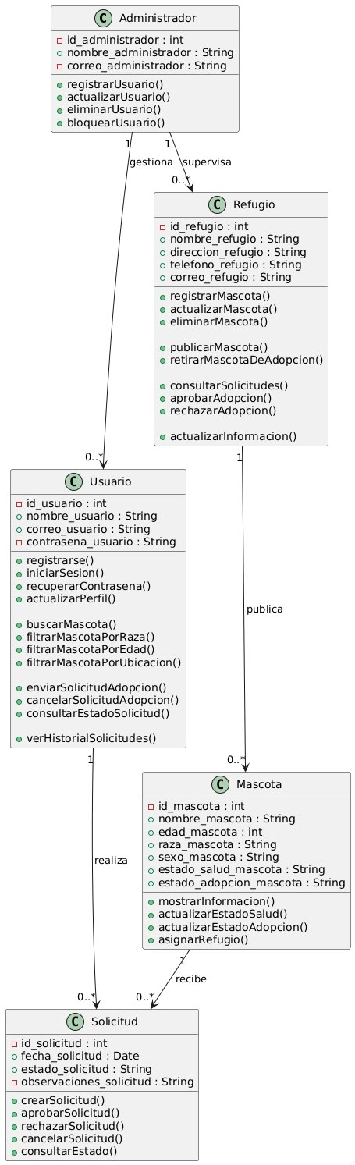

12. Restricciones del Sistema
- Conexión a internet obligatoria.
- Navegadores compatibles.
- Base de datos relacional.
- Acceso mediante autenticación.

13. Glosario
SRS:
Especificación de Requisitos de Software.
RF:
Requisito Funcional.
RNF:
Requisito No Funcional.
MVC:
Modelo Vista Controlador.
14. Conclusión
Refugipet busca mejorar el proceso de adopción mediante una plataforma organizada que centralice la información de mascotas disponibles y facilite la comunicación entre refugios y adoptantes.

